
LOKAL UNDERVISNINGSPLAN FOR UDDANNELSEN TIL bygningssnedker - VER.02

1. juni 2019
Senest revideret den: 01.12.2019 af Lærerteamet og Eps
6.HF - Bygningssnedker
Undervisningens indhold - SDE-Vejle - Varighed 5 uger

6.HF - Bygningssnedker
Undervisningens indhold - SDE-Vejle - Varighed 5 uger

1. Intro

Svendeprøven udgør langt den største del af 6.hovedforløb. Undervejs får vi dog også tid til at se tilbage (Repetition) og ikke mindst se lidt fremad.
Hvordan tror du fx at fremtiden ser ud for snedkerfaget?
Er snedkerfaget et ”bæredygtigt” fag – også i relation til klima/miljø mv.?
Det mener vi, i hvert fald, og vi glæder os til at hjælpe dig med at få afsluttet din uddannelse på en god måde.

Din svendeprøve er en projektsvendeprøve, som er en selvstændig prøveform, der gælder for maskinsnedker, møbelsnedker og bygnings-snedkeruddannelserne. Denne prøveform så dagens lys for ca. 12 år siden, i forbindelse med et udviklingsprojekt. Formålet var/er at give den enkelte elev mulighed for at påvirke sin egen svendeprøve mest muligt - inden for de givne rammer - og basere den på egne idéer og et individuelt design.

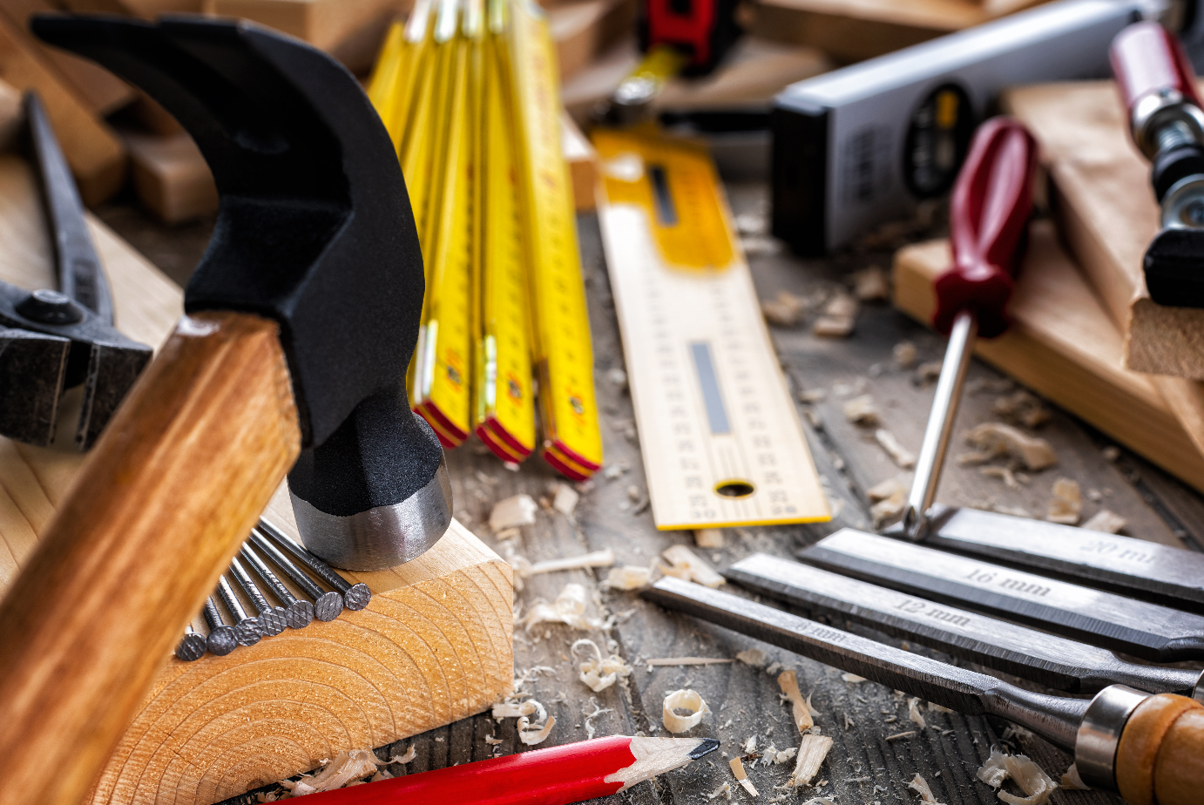

2. Kompetencemål

Hvad betyder ordet kompetence?
”Kompetence betyder, at du kan kombinere en teoretisk viden med en praktisk/faglig færdighed.
Fx er det en kompetence, hvis du på forsvarlig vis – kan køre bil.
Da det at køre bil både kræver teoretisk viden om færdselsloven og praktiske færdigheder som chauffør.”

Alle hovedforløbets kompetencemål kan du se i bekendtgørelsen: (Se §4)

Bekendtgørelsen

2.a - Forløbets erhvervsfag, uddannelsesspecifikke fag, m.fl.

I 6.HF indgår de nedenstående fag:

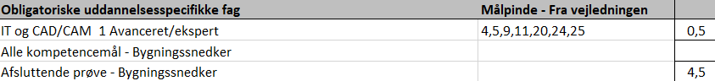

OBS – Den afsatte tid er i uger og er kun vejledende.

Har du behov for at se den formelle formulering af fagenes målpinde kan du se disse i vejledningen til uddannelsen: Find uddannelsesordning
Alternativt kan du få din lærere til at vise dig oversigten i deres fagfordelingsplan (Transmissionsskema)

3. Godkendelse af – og krav til - dit selvvalgte projekt

3.a - Inden svendeprøven

- Du skal - i samråd med din praktikvirksomhed - blive enige om dit selvvalgte projekt.
- Skolen vejleder dig, i forhold til at fastlægge opgavens omfang og indhold.
- Du skal selv formgive opgaven.
- Du skal udarbejde en målsat tegning i skitseform, der viser opgavens omfang, samt en beskrivelse af dit
materialevalg.
- Senest 10 uger før opstarten af 6. hovedforløb, skal du aflevere dit projektoplæg.
Dette oplæg skal være i form af en målsat skitsetegning og en beskrivelse af dit projekt.
Skolen og det lokale uddannelsesudvalg skal godkende dit oplæg.
- Skolen og det lokale uddannelsesudvalg kan forlange ændringer i dit projekt, hvis de skønner, at
omfanget eller sværhedsgraden ikke svarer til dit niveau, eller ikke indeholder alle de nødvendige discipliner.

I forbindelse med godkendelse af dit selvvalgte projekt og evt. bemærkninger, skal du udfylde en godkendelsesblanket.
Blanketten kan du finde på :Godkendelse af projekt - Blanket

OBS - En kopi af den underskrevne blanket, skal du indsætte som et bilag i din projektrapport.
Projektrapporten indgår i prøven.

3.b - Prøven skal indeholde følgende discipliner:

- Planlægning, herunder valg af maskiner, værktøj og materialer
- Kompleksitet i opgaven
- Beslåning
- Lim- og finerarbejde
- Overfladebehandling
- Håndlavede snedkersamlinger
- Maskinelle samlinger
- Pasning

3.c - Materialer der skal anvendes i dit praktiske produkt

Med hensyn til valg af materialer skal du selv medbringe disse, hvis de ikke er lagervarer på skolen.
Dette undersøges i samråd med skolen senest 14 dage før skoleopholdet starter. Ønsker du at medbringe speciale materialer, skal dette godkendes af skolen og det lokale uddannelsesudvalg (LUU)

For lærlinge, der selv ønsker at medbringe materialer til projektsvendeprøven, gælder følgende:
- Råtræ må medbringes i afkortede overmål / længder, der gør det muligt for lærlingen selv at forestå transporten.
- Råtræ til limtræsplader må breddehøvles og sammenlimes til emner i overmål i længde og bredde.
Der må ikke foretages yderligere bearbejdning af limtræet.
- Pladematerialer må medbringes opskåret i fixmål / passende overmål.
- Finer må ikke medbringes i sammensyede / sammenlimede blade.
- Hvis kvaliteten på de materialer, der er udleveret ved svendeprøven af skolen, ikke er tilfredsstillende
er det skolens ansvar. Skolen skal enten sørge for andet materiale, ellers kan lærlingen anføre problemet i sin afvigerrapport. (Se afsnit 3.f)

3.d - Krav til tegninger

Tegninger udføres på skolen i løbet af den første uge. Tegningerne kan udføres manuelt eller elektronisk.
Du må ikke møde op til svendeprøven med allerede forberedte tegninger.

Der skal foreligge følgende tegninger:
- Oversigtstegning med udvendige hovedmål /opstalt i mål: 1:5 eller 1:10
- Vandret og lodret snit i mål 1:1
- Der skal påføres mål på diverse inddelinger. Eks. sinkeinddelinger ved skuffe eller ved inddeling/placering af fyldninger
- Ved specielle konstruktioner skal der foreligge detailtegninger i mål 1:1
- Der skal angives en tegnforklaring på skraveringer
- Tegninger udfærdiges med et tegnehoved som indeholder - som minimum - oplysninger om, tegningens titel, målestoksforhold, dit eget navn og datoen for udarbejdelse

Desuden skal du udføre en ridsestok, hvor hovedmålene afsættes.

3.e - Krav til projektrapporten

Projektrapporten udarbejdes inden for den første uge af skoleforløbet inden for den fastlagte
Tidsramme, som er på 20 klokketimer.
OBS - I samme tidsrum skal du også udføre dine tegninger og din ridsestok.

Projektrapporten må maksimalt være på 15 sider, hertil kommer bilag i form af tegninger og en liste
over anvendt informationsmateriale, herunder numre på relevante sikkerhedsblade.
(Det er et krav at du også har læst sikkerhedsbladene)
Projektrapporten skal foreligge i 4 eksemplarer; én til dig selv, én til skolen, og én til hver af de to
skuemestre.
Projektrapporten med tegninger og bilag skal afleveres om fredagen i den første uge af skoleopholdet til din lærer og de to censorer fra LUU, enten som PDF filer eller i digital form.
Skolen og LUU aftaler, om det både skal sendes elektronisk og i en printet udgave.

Rapporten skal indeholde følgende afsnit:
- Begrundelse for dit valg af opgave
- Begrundelse for dit valg af materialer
- Liste over anvendt informationsmateriale

Dokumentation for planlægningen:
- Hvilke maskiner, værktøj og materialer vil blive brugt - og i hvilken rækkefølge?
- Materiale/opskæresedler - iht. produktet.
- Tidsplan / procesbeskrivelse med opsætning af delmål for udførelse af projektet
- Beskrivelse af arbejdsmiljø - i forhold til opgaven.

Såfremt der indgår bygningsdele i opgaven, skal rapporten indeholde en beskrivelse af hvordan opgaven opfylder det gældende bygningsreglement.

3.f - Afvigerrapport

Som tillæg til projektrapporten skal du udarbejde en afvigerrapport undervejs i forløbet.
(Vi anbefaler at du opdaterer rapporten dagligt)
Afvigerrapporten skal indeholde beskrivelse af afvigelser fra det planlagte forløb med både negative og positive erfaringer.
Rapporten må max være på 2 sider, og indgår i bedømmelsen af opgaven. Den skal derfor udleveres til lærer og censorer inden eksamen.

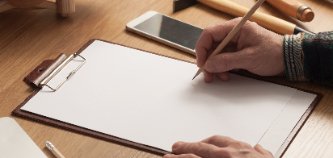

3.g - Dit praktiske arbejde

Den tidsmæssige ramme for dit praktiske arbejde er 112 timer.

4. Organisering

4.a - Organisering

Udførelsen af din svendeprøve skal du udføre selvstændigt.
I værkstedet, må I (Eleverne) altid gerne hjælpe hinanden med transport af materialer, så vi undgår tunge løft og uhensigtsmæssige arbejdsstillinger.

4.b - Lærerrollen

De lærere, du møder i forbindelse med forløbet er alle uddannede snedkere. Herudover har dine lærere også gennemført en pædagogisk uddannelse.
Dine læreres fornemste opgave er at vejlede, instruere, støtte, udfordre og undervise dig, så du bliver så dygtig som overhovedet muligt.
Bemærk, at på 6.hovedforløb er lærernes primære opgave at skabe de bedst mulige rammer for svendeprøven. En lige så vigtig opgave er – i opstartsfasen - at give dig rådgivning og vejledning, så du kommer bedst muligt fra start.

Kort fortalt, så kan du forvente af os, at:
- Vi vil skabe de bedst mulige rammer for svendeprøven
- Vi tager gerne imod konstruktiv kritik
- Vi giver god hjælp og vejledning til dig
- Vi fortsat ønsker at medvirke til at gøre dig til en dygtig snedker

4.c - Elevrollen - Din rolle


I de mere lærerstyrede forløb forventer vi, at du deltager aktivt, og i det hele taget bidrager positivt til at skabe et godt undervisningsmiljø.

Det forventes også, at du afleverer eventuelle opgaver på det aftalte tidspunkt, og at du - i det hele taget - overholder de indgåede aftaler.
I forløbet har du hovedansvaret for at planlægge og gennemføre arbejdet ud fra din personlige planlægning.

Kort fortalt, så forventer vi af dig:
- At du møder til tiden- også efter pauserne
- At du udviser en høj grad af selvstændighed
- At du viser hensyn til dine klassekammerater
- At du har gennemarbejdet dit projekt, inden du går i gang med at udføre dit praktiske arbejde
- At du - på alle måder - er en god rollemodel for vores yngre elever

4.d - Din arbejdstid

Som skole, er vi underlagt det krav, at vores elever skal have en samlet arbejdstid, der svarer til en udlært svend.
I øjeblikket betyder det, at vi skal beskæftige dig i 37 arbejdstimer om ugen.

5. Undervisningsrum
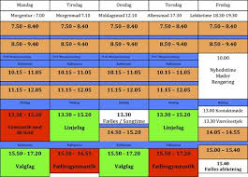
Hvilke lokaler, som I/vi har til rådighed, vil du kunne se i dit skema.
Bemærk, at der løbende kan ske ændringer, i forhold til teorilokalerne.

(Tjek derfor dit skema hver morgen!)

5.a - Arbejdsmiljø


Du skal være opmærksom på de gældende regler og på de ophængte påbudsskilte.
Arbejdspladsbrugsanvisninger og skolens brandinstruks er ophængt i alle praktik og teorilokaler.
I værkstedet skal du vise, at du – under vejledning - er i stand til at omgås kollegaer, materialer, redskaber og værktøj på fuldt forsvarlig vis. (Herunder brugen af personlige værnemidler)
Førstehjælpsskabe og øjenskyl er ophængt flere steder, og området omkring dem skal være ryddet.
Bemærk, at de opmærkede transportveje altid skal være ryddet for affald, værktøj mv.

5.b - Materialer – Værktøj – Redskaber - Udstyr

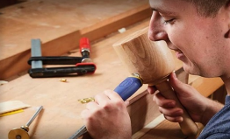
I værkstederne, har du adgang til de fleste af fagets maskiner, værktøjer og udstyr.
Værkstederne lever op til alle gældende regler og normer for området.
Vi anbefaler, at du medbringer din egen pc. Har du ikke mulighed for det, kan du dog låne en pc af skolen.
Der er trådløst internet overalt på skolen.
Med hensyn til materialer se også afsnit 3.c.

5.c - Bøger og læremidler

Først og fremmest har du adgang til:
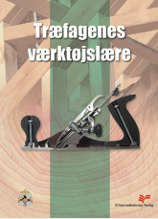
- Dine læreres samlede undervisningspakke til uddannelsens hovedforløb, som du får adgang til via vores undervisningsplatform: Learn
- Diverse hjemmesider fra producenter og leverandører
- Anden relevant litteratur, filmklip mv. vil fremgå af lærernes oplæg til de enkelte aktiviteter.
- Snedkerfagets bogpakke fra forlaget Praxis.

6. Svendeprøven – yderligere oplysninger

OBS - For at blive indstillet til svendeprøven, skal du have bestået alle uddannelsens fag.
(Inklusive dit praktikprojekt)

Den afsluttende prøve er en praktisk, skriftlig og mundtlig prøve.
Prøven omfatter dit selvvalgte udførte praktiske produkt samt en skriftlig dokumentation i form af en projektrapport med tegninger, der indgår som udgangspunkt for den mundtlige prøve.
Projektrapporten og den praktisk opgave præsenteres af dig ved en mundtlig prøve, der varer 30 minutter. (Inklusive votering)
Der gives én karakter i fagteori på grundlag af en samlet bedømmelse af projektrapporten og den
mundtlige prøve samt én karakter for det praktiske produkt.
Det samlede resultat af svendeprøven er et vægtet gennemsnit, hvori karakteren for projektrapporten og den mundtlige prøve indgår med 1/3, og karakteren for den praktiske prøve, henholdsvis det praktiske produkt, indgår med 2/3.
Du har bestået den samlede svendeprøve, hvis begge disse karakterer er mindst 02.
Karakterer gives umiddelbart efter votering.

Karakterer gives efter 7 trins skalaen.

Din lærer er eksaminator og vil gøre sit bedste for at skabe en god og tryg atmosfære.
Censorerne er, ud over ved voteringen, også til stede under den mundtlige prøve.

Ved uddannelsens afslutning udsteder det faglige udvalg et svendebrev, som dokumentation for at du har opnået kompetence inden for uddannelsen.

Vejledninger og bedømmelseskriterier: Vejledninger til svendeprøver

Eksamensbekendtgørelsen: Eksamensbekendtgørelsen

Skolens eksamensreglement: SDE - Eksamensreglement

